2 波的描述
分值：60分
[1~6题，每题4分]
考点一 波的图像
1.(多选)关于波的图像，下列说法正确的是( )
A.波的图像反映的是介质中某一质点在某一时刻的位移
B.若已知某一质点在某时刻的振动方向，则可以由波的图像判断出波的传播方向
C.从波的图像中能读出质点的振幅和周期
D.在不同时刻波的图像有可能完全相同
2.如图为一沿x轴负方向传播的简谐横波在t＝0时的波形图，当Q点在t＝0时的振动状态传到P点时，则( )
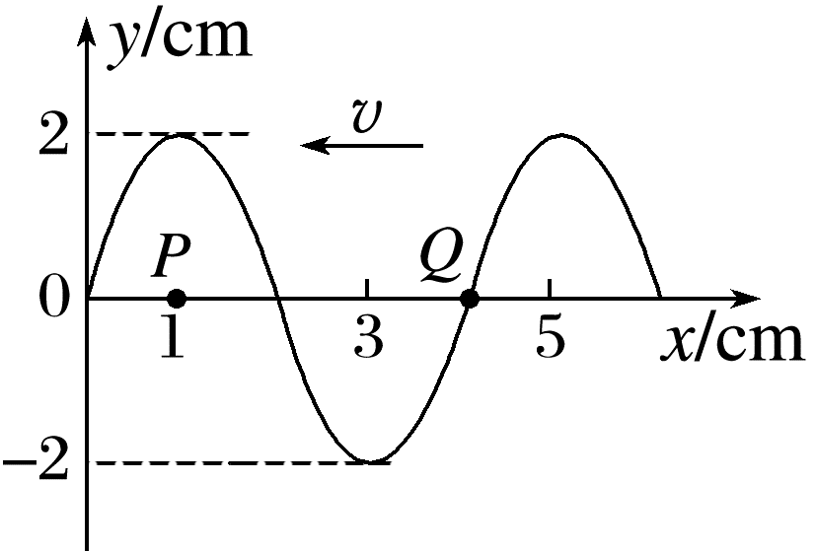
A.Q处的质点此时运动到P处
B.Q处的质点此时的加速度沿y轴的正方向
C.Q处的质点此时正在波峰位置
D.1 cm<x<3 cm范围内的质点正在向y轴的负方向运动
考点二 波长、频率和波速
3.(2024·巴中市高二期末)如图所示，握住弹性绳的一端周期性上下抖动，在绳上激发了一列简谐横波，P、Q是绳上的两个质点。从图示时刻开始计时，下列说法中正确的是( )
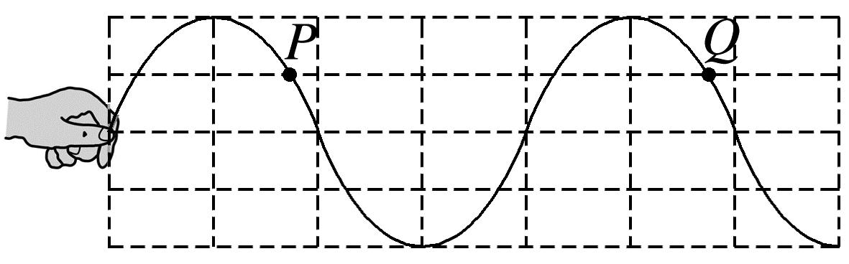
A.P点振动的周期可能比Q点振动的周期小
B.经过一个周期，质点P将运动至Q处
C.加快抖动，波的频率增大，传播速度不变
D.加快抖动，波的频率增大，传播速度增大
4.(2025·河北省高二期中)某均匀介质中各质点的平衡位置在x轴上，当t＝0时，波源(x＝0处的质点)S开始做简谐运动，t＝0.5 s时，刚好在均匀介质上形成如图所示的波形，则下列说法正确的是( )
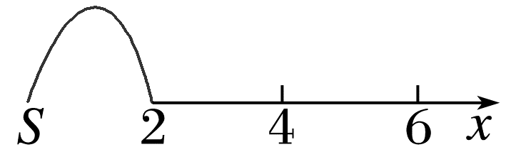
A.该波的波长为2 m
B.波源的起振方向向上
C.该波的波速为8 m/s
D.t＝1 s时，x＝2 m处的质点加速度最大
5.(多选)(2025·西安市田家炳中学高二联考)一简谐横波在x轴上传播，波源的振动周期T＝0.1 s，t＝0时刻的波形如图所示，且此时a点向下运动，则( )
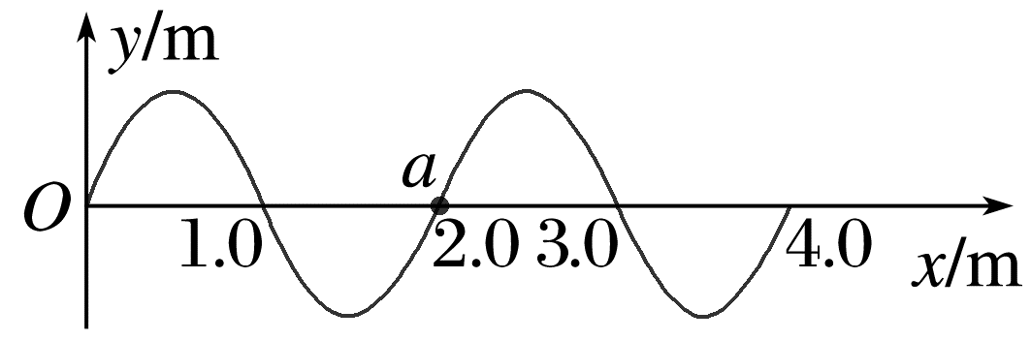
A.该波向右传播
B.该波的波速为20 m/s
C.t＝0.025 s时，a质点将运动到波峰处
D.t＝0.05 s时，a质点将运动到x＝3.0 m处
6.(多选)(2024·海南卷)一歌手在湖边唱歌，歌声通过空气和水传到距其2 km的湖对岸，空气中的声速为340 m/s，水中声速为1 450 m/s，歌声可视为频率为400 Hz的声波，则下列说法正确的是( )
A.在水中传播频率会改变
B.由空气和水传到湖对岸的时间差约为4.5 s
C.在空气中波长为0.85 m
D.在水中的波长为5 m
7.(6分)(2025·淮安市高二期中)湖面上停着A、B两条小船，它们相距30 m。一列水波正在湖面上沿A、B连线的方向传播，每条小船每分钟上下浮动30次。当A船位于波峰时，B船在波谷，两船之间还有一个波峰。求水波的：
(1)(2分)周期；(2)(2分)波长；(3)(2分)波速。

[8、9题，每题6分]
8.(2024·牡丹江市高二期末)一列向右传播的简谐横波，当波传到x＝2.0 m处的P点时开始计时，该时刻波形如图所示，t＝0.9 s时，观察到质点P第三次到达波峰位置，下列说法正确的是( )
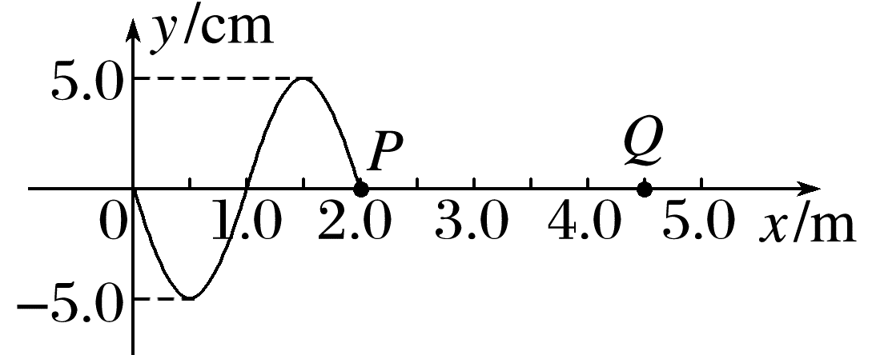
A.t＝1.6 s时，x＝4.5 m处的质点Q第三次到达波谷
B.经1.4 s质点P运动的路程为35 cm
C.波速为0.5 m/s
D.x＝1 m处的质点起振方向向下
9.(多选)如图所示是t＝0时刻某简谐横波的图像，已知该波沿x轴方向传播，质点M、N的平衡位置坐标分别为x＝3 m、x＝14 m，此时x＝22 m处的质点刚开始起振，t＝0.1 s时质点N第一次运动到波峰。下列说法正确的是( )
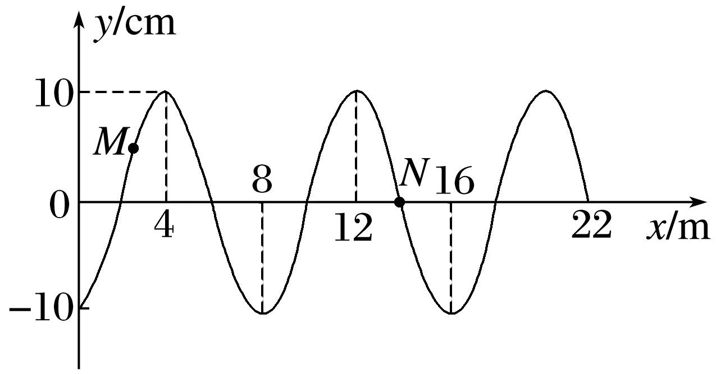
A.波沿x轴正方向传播
B.波源的起振方向沿y轴负方向
C.简谐横波的波速为20 m/s
D.0~0.3 s时间内质点M通过的路程为30 cm
10.(10分)(2025·齐齐哈尔市高二期中)如图所示，实线和虚线分别表示沿x轴传播的一列简谐横波在t₁＝0和t₂＝0.2 s时刻的波形图，已知在t₁＝0时刻，介质中x＝0.6 m处的质点P沿y轴正方向运动。
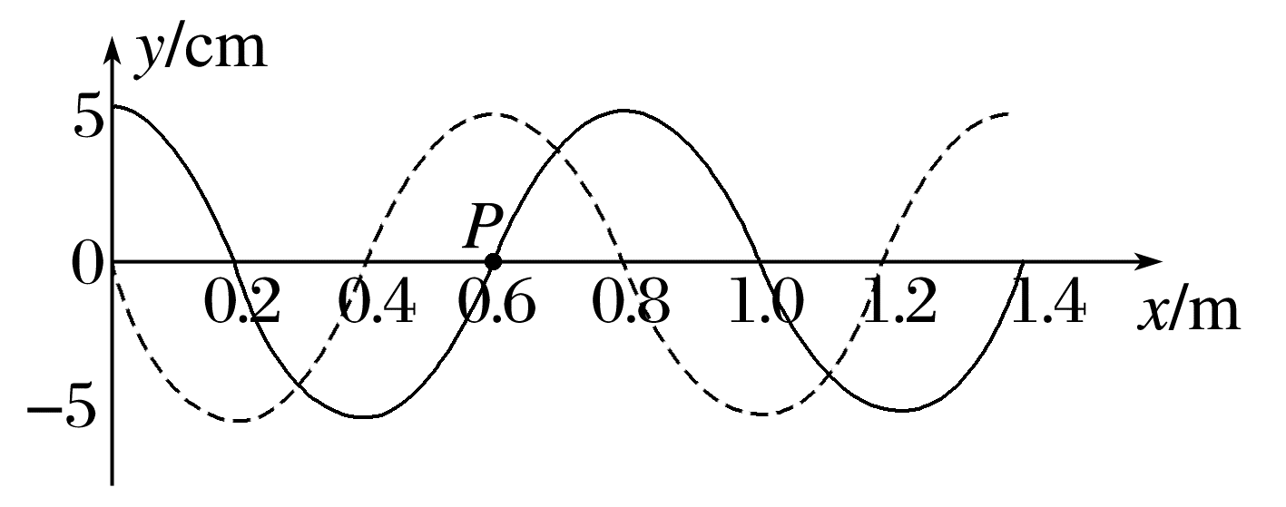
(1)(2分)判断该波的传播方向及波长；
(2)(4分)若T>0.2 s，求该波的波速；
(3)(4分)若T>0.2 s，求介质中x＝0.6 m处的P质点在t＝2 s内通过的路程。

[8分]
11.(2024·茂名市电白区高二期末)海上作业和军事领域中，在雷达无法使用的时候，经常通过解析海上浮标的位置信号来粗略地定位船舶和潜艇。设某海域内常态下海浪表面波长为100 m，沿海浪传播方向有a、b、c三个间距150 m的浮标，常态下浮标上下浮动周期为5 s，而当某小型潜艇经过时，系统检测到a浮标发生异常浮动，3 s后和6 s后又相继检测到b、c浮标发生了异常浮动，则下列说法正确的是( )
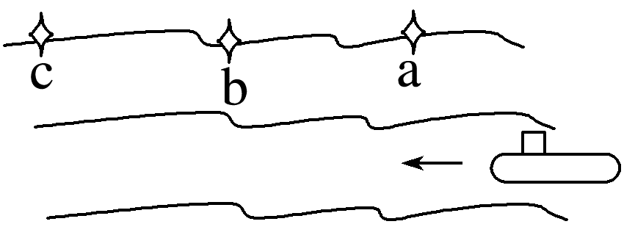
A.浮标随海水波浪方向向前移动
B.浮标区域常态下海水波浪速度为20 m/s
C.根据数据可推测小型潜艇行驶速度约为20 m/s
D.常态下浮标a到达最高点时，浮标b处在海平面位置

答案精析
1.BD 2.B 3.C
4.B [由题图可知T＝2t＝1 s，λ＝4 m，故波速v＝$\frac{λ}{T}＝\frac{4}{1}$ m/s＝4 m/s，故A、C错误；由题图可知，此时x＝2 m处的质点的起振方向与波源的起振方向相同，此时刻该质点向上振动，所以波源的起振方向向上，故B正确；t＝0.5 s时，波刚传到x＝2 m处，t＝1 s时，x＝2 m处的质点又回到了平衡位置，回复力为零，加速度为零，故D错误。]
5.AB [a点此时刻向下运动，根据“同侧法”可知波向右传播，故A正确；从题图中可得出波长λ＝2.0 m。而波源振动周期T＝0.1 s，这列波的波速v＝$\frac{λ}{T}$＝20 m/s，故B正确；t＝0.025 s＝$\frac{T}{4}$，此时a质点处于波谷位置，故C错误；质点只在自己平衡位置附近振动，而不随波迁移，故D错误。]
6.BC [频率只与波源有关，故在水中传播频率不会改变，故A错误；
由空气传到湖对岸的时间为
t_{空}＝$\frac{s}{v_{空}}＝\frac{2 000}{340}$ s≈5.88 s
由水传到湖对岸的时间为
t_{水}＝$\frac{s}{v_{水}}＝\frac{2 000}{1 450}$ s≈1.38 s
故由空气和水传到湖对岸的时间差约为Δt＝t_{空}－t_{水}＝4.5 s，故B正确；
在空气中的波长为λ_{空}＝$\frac{v_{空}}{f}＝\frac{340}{400}$ m＝0.85 m，故C正确；
在水中的波长为λ_{水}＝$\frac{v_{水}}{f}＝\frac{1 450}{400}$ m＝3.625 m，故D错误。]
7.(1)2 s (2)20 m (3)10 m/s
解析 (1)每条小船每分钟上下浮动30次，则周期为T＝$\frac{60}{30}$ s＝2 s
(2)令A、B两船间距为x₀，由于当A船位于波峰时，B船在波谷，两船之间还有一个波峰，则有$\frac{3}{2}$λ＝x₀
解得λ＝20 m
(3)根据波长与波速的关系有
v＝$\frac{λ}{T}$＝10 m/s。
8.A [由题意可知，因t＝0时刻质点P向上振动，t＝0.9 s时，观察到质点P第三次到达波峰位置，则2$\frac{1}{4}$T＝0.9 s，则T＝0.4 s，波速v＝$\frac{λ}{T}＝\frac{2.0}{0.4}$ m/s＝5 m/s，波传到Q点的时间t₁＝$\frac{4.5-2.0}{5}$ s＝0.5 s， t＝1.6 s时，x＝4.5 m处的质点Q已经振动了1.1 s＝2$\frac{3}{4}$T，而质点Q的起振方向也向上，则此时质点Q第三次到达波谷，选项A正确，C错误；经1.4 s＝3$\frac{1}{2}$T，则质点P运动的路程为14A＝70 cm，选项B错误；因t＝0时刻质点P起振方向向上，则x＝1 m处的质点起振方向向上，选项D错误。]
9.AC [t＝0时刻，x＝22 m处的质点刚开始起振，可知波沿x轴的正方向传播，结合题图可知t＝0时刻，x＝22 m处的质点沿y轴正方向振动，则波源的起振方向沿y轴正方向，故A正确，B错误；由题图可知该波的波长为λ＝8 m，t＝0.1 s质点N第一次运动到波峰，可知t＝$\frac{T}{4}$，则T＝0.4 s，由v＝$\frac{λ}{T}$得v＝20 m/s，故C正确；t＝0.3 s＝$\frac{3}{4}$T，当质点在平衡位置或最大位移处经过$\frac{3}{4}$T通过的路程为s＝3A＝30 cm，质点M不在平衡位置或最大位移处，故0~0.3 s时间内质点M通过的路程不为30 cm，故D错误。]
10.(1)沿x轴负方向传播 0.8 m (2)1 m/s (3)0.5 m
解析 (1)已知在t₁＝0时刻，介质中x＝0.6 m处的质点P沿y轴正方向运动，根据同侧法可知，波沿x轴负方向传播，波长为λ＝0.8 m
(2)若T>0.2 s，
由题图可知$\frac{1}{4}$T＝0.2 s
解得T＝0.8 s
由v＝$\frac{λ}{T}$
解得v＝1 m/s
(3)若T>0.2 s，由上述可知T＝0.8 s
介质中x＝0.6 m处的P质点在t＝2 s内通过的路程s＝$\frac{t}{T}$×4A＝0.5 m。
11.B [浮标是“海面”上的标识物，它不随海水波浪方向向前移动，只是在各自位置上下浮动，故A错误； 浮标上下浮动周期为5 s，即海水波浪的周期T＝5 s，常态下海浪表面波长λ＝100 m，所以浮标区域常态下海水波浪速度v＝$\frac{λ}{T}＝\frac{100}{5}$ m/s＝20 m/s，故B正确；小型潜艇经过时，浮标发生异常浮动，由题知某小型潜艇经过相邻的两个浮标用时Δt＝3 s，浮标的间距Δx＝150 m，可推测小型潜艇行驶速度约为v'＝$\frac{Δx}{Δt}＝\frac{150}{3}$ m/s＝50 m/s，故C错误； 浮标a、b间距为150 m，正好是海浪表面波长的$\frac{3}{2}$倍，则常态下浮标a到达最高点时，浮标b处在最低点，故D错误。]

